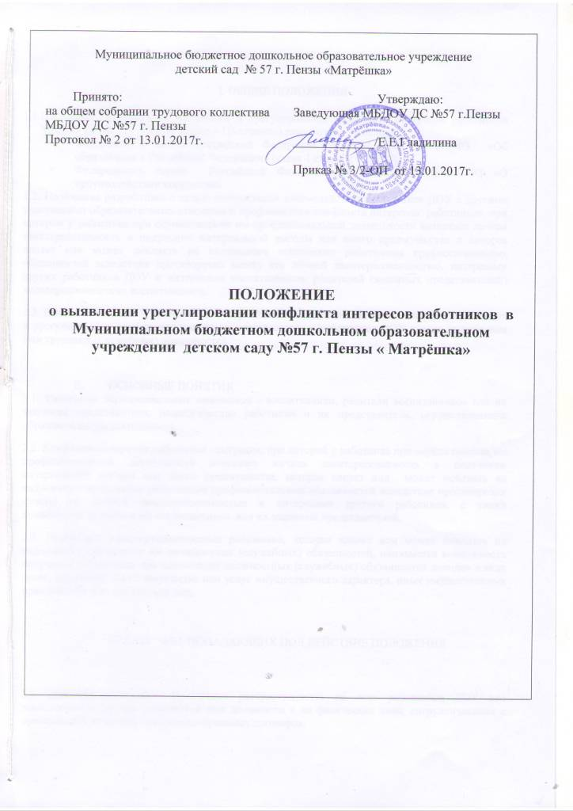

I. ОБЩИЕ ПОЛОЖЕНИЯ
  - Настоящее Положение о выявлении и урегулировании конфликта интересов работников Муниципальном бюджетном дошкольном образовательном учреждении детском саду №57 г.Пензы «Матрёшка» (далее – Положение) разработано на основе:
- Федерального закона Российской Федерации от 29.12.2012г. № 273-ФЗ «Об образовании в Российской Федерации» (глава 1 статья 2 ч..33,48).
- Федерального закона Российской Федерации от 25.12.2008 № 273-ФЗ «О противодействии коррупции»
1.2. Положение разработано с целью оптимизации взаимодействия работников ДОУ с другими участниками образовательных отношений, профилактики конфликта интересов работников, при котором у работника при осуществлении им профессиональной деятельности возникает личная заинтересованность в получении материальной выгоды или иного преимущества и которая влияет или может повлиять на надлежащее исполнение работником профессиональных обязанностей вследствие противоречия между его личной заинтересованностью, интересами других работников ДОУ и интересами воспитанников, родителей (законных представителей) несовершеннолетних воспитанников.
1.3. Данное положение – это локальный нормативный акт, устанавливающий порядок выявления и урегулирования конфликтов интересов, возникающих у работников ДОУ в ходе выполнения ими трудовых (служебных) обязанностей.

- ОСНОВНЫЕ ПОНЯТИЯ
2.1. Участники образовательных отношений - воспитанники, родители воспитанников или их законные представители, педагогические работники и их представители, осуществляющие образовательную деятельность.
2.2. Конфликт интересов работника - ситуация, при которой у работника при осуществлении им профессиональной деятельности возникает личная заинтересованность в получении материальной выгоды или иного преимущества, которая влияет или может повлиять на надлежащее исполнение работником профессиональных обязанностей вследствие противоречия между его личной заинтересованностью и интересами другого работника, а также воспитанников, родителей воспитанников или их законных представителей.
2.3. Под личной заинтересованностью работника, которая влияет или может повлиять на надлежащее исполнение им должностных (служебных) обязанностей, понимается возможность получения работником при исполнении должностных (служебных) обязанностей доходов в виде денег, ценностей, иного имущества или услуг имущественного характера, иных имущественных прав для себя или для третьих лиц.
III. КРУГ ЛИЦ, ПОПАДАЮЩИХ ПОД ДЕЙСТВИЕ ПОЛОЖЕНИЯ
3.1. Действие настоящего Положения распространяется на всех работников ДОУ вне зависимости от уровня занимаемой ими должности и на физические лица, сотрудничающие с организацией на основе гражданско-правовых договоров.

IV. СИТУАЦИИ КОНФЛИКТА ИНТЕРЕСОВ
4.1. Условия (ситуации), при которых возникает или может возникнуть конфликт интересов работников ДОУ:
1. Использование с личной заинтересованностью возможностей родителей (законных
представителей воспитанников и иных участников образовательных отношений;
2.Получение работником ДОУ подарков и иных услуг от родителей (законных представителей
воспитанников;
3. Нарушение работником ДОУ Устава, локальных нормативных актов Работник ДОУ нарушает
Устав, локальные нормативные акты ДОУ, общепринятые этические нормы;
4. Иные условия (ситуации), при которых может возникнуть конфликт интересов работников ДОУ.

- ОСНОВНЫЕ ПРИНЦИПЫ УПРАВЛЕНИЯ КОНФЛИКТОМ ИНТЕРЕСОВ В ДОУ
5.1 В основу работы по управлению конфликтом интересов в ДОУ положены следующие принципы:
1. Обязательность раскрытия сведений о реальном или потенциальном конфликте интересов;
2. Индивидуальное рассмотрение и оценка репутационных рисков для ДОУ при выявлении
каждого конфликта интересов и его урегулирование;
3.Конфиденциальность процесса раскрытия сведений о конфликте интересов и процесса его
урегулирования;
4. Соблюдение баланса интересов ДОУ и работника при урегулировании конфликта интересов;
5. Защита работника от преследования в связи с сообщением о конфликте интересов, который был своевременно раскрыт работником и урегулирован (предотвращен) ДОУ.

VI. ПОРЯДОК ПРЕДОТВРАЩЕНИЯ И УРЕГУЛИРОВАНИЯ КОНФЛИКТА В ДОУ
6.1. Работник ДОУ, в отношении которого возник спор о конфликте интересов, вправе обратиться в Комиссию по урегулированию споров между участниками образовательных отношений (далее – Комиссия), в функциональные обязанности которой входит прием вопросов сотрудников об определении наличия или отсутствия данного конфликта. Решение Комиссии является обязательным для всех участников образовательных отношений, подлежит исполнению в сроки, предусмотренные принятым решением, и может быть обжаловано в установленном законодательством РФ порядке.
6.2. Комиссия берет на себя обязательство конфиденциального рассмотрения представленных сведений и урегулирования конфликта интересов. Поступившая информация должна быть тщательно проверена уполномоченным на это должностным лицом с целью оценки серьезности возникающих для ДОУ рисков и выбора наиболее подходящей формы урегулирования конфликта интересов. В итоге этой работы ДОУ может прийти к выводу, что ситуация, сведения о которой были представлены работником, не является конфликтом интересов и, как следствие, не нуждается в специальных способах урегулирования.
6.3. Раскрытие сведений о конфликте интересов осуществляется в письменном виде. Может быть допустимым первоначальное раскрытие конфликта интересов в устной форме с последующей фиксацией в письменном виде.
6.4. Процедура раскрытия конфликта интересов доводится до сведения всех работников ДОУ. При разрешении имеющегося конфликта интересов Комиссии следует выбрать наиболее мягкую меру урегулирования из возможных с учетом существующих обстоятельств. Более жесткие меры следует использовать только в случае, когда это вызвано реальной необходимостью или в случае, если более мягкие меры оказались недостаточно эффективными. При принятии решения о выборе конкретного метода разрешения конфликта интересов важно учитывать значимость личного интереса работника и вероятность того, что этот личный интерес будет реализован в ущерб интересам школы.
6.5. Комиссия также может прийти к выводу, что конфликт интересов имеет место, и использовать различные способы его разрешения, в том числе:
- ограничение доступа работников к конкретной информации, которая может затрагивать личные интересы работников;
- добровольный отказ работников ДОУ или их отстранение (постоянное или временное) от участия в обсуждении и процессе принятия решений по вопросам, которые находятся или могут оказаться под влиянием конфликта интересов;
- пересмотр и изменение функциональных обязанностей работников ДОУ;
- перевод работников на должность, предусматривающую выполнение функциональных обязанностей, не связанных с конфликтом интересов;
- отказ работников от своего личного интереса, порождающего конфликт с интересами ДОУ;
- увольнение работника из ДОУ по инициативе работника.
Приведенный перечень способов разрешения конфликта интересов не является исчерпывающим. В каждом конкретном случае по договоренности ДОУ и работника, раскрывшего сведения о конфликте интересов, могут быть найдены иные формы его урегулирования.

VII.ОБЯЗАННОСТИ РАБОТНИКОВ ДОУ В СВЯЗИ С РАСКРЫТИЕМ И УРЕГУЛИРОВАНИЕМ КОНФЛИКТА ИНТЕРЕСОВ
7.1. Положением устанавливаются следующие обязанности работников в связи с раскрытием и урегулированием конфликта интересов:
1. При принятии решений по деловым вопросам и выполнении своих трудовых (служебных) обязанностей руководствоваться интересами ДОУ - без учета своих личных интересов, интересов своих родственников и друзей;
2. Избегать (по возможности) ситуаций и обстоятельств, которые могут привести к конфликту интересов;
3. Раскрывать возникший (реальный) или потенциальный конфликт интересов;
4. Содействовать урегулированию возникшего конфликта интересов.

VIII. ОТВЕТСТВЕННОСТЬ РАБОТНИКОВ ДОУ
8.1. С целью предотвращения возможного конфликта интересов работников в ДОУ реализуются следующие мероприятия:
1. При принятии решений, локальных нормативных актов, затрагивающих права обучающихся и работников ДОУ, учитываются мнения советов родителей, воспитанников, а также в порядке и в случаях, которые предусмотрены трудовым законодательством, представительных органов работников (при наличии таких представительных органов);
2. Обеспечивается прозрачность, подконтрольность и подотчётность реализации всех принимаемых решений, в исполнении которых задействованы педагогические работники и иные участники образовательных отношений;
3. Обеспечивается информационная открытость ДОУ в соответствии с требованиями действующего законодательства;
4. Осуществляется чёткая регламентация деятельности работников локальными нормативными актами ДОУ;
5. Осуществляются иные мероприятия, направленные на предотвращение возможного конфликта интересов работников.
8.2. . В случае возникновения конфликта интересов работники ДОУ незамедлительно обязаны проинформировать об этом в письменной форме заведующую ДОУ.
8.3. В положенный срок данный вопрос должен быть вынесен на рассмотрение Комиссии по урегулированию споров между участниками образовательных отношений;
8.4. Решение Комиссии по урегулированию споров между участниками образовательных отношений при рассмотрении вопросов, связанных с возникновением конфликта интересов работников, является обязательным для всех участников трудовых, а также образовательных отношений и подлежит исполнению в сроки, предусмотренные указанным решением;
8.5. Решение Комиссии по урегулированию споров между участниками образовательных отношений при рассмотрении вопросов, связанных с возникновением конфликта интересов работников, может быть обжаловано в установленном законодательством Российской Федерации порядке;
8.6. До принятия решения Комиссии заведующую ДОУ в соответствии с действующим законодательством принимает все необходимые меры по недопущению возможных негативных последствий возникшего конфликта интересов для участников трудовых, а также образовательных отношений;
8.7. Все работники ДОУ несут ответственность за соблюдение настоящего Положения в соответствии с законодательством Российской Федерации.

